Новости ГБОУ СОШ пос. Кинельский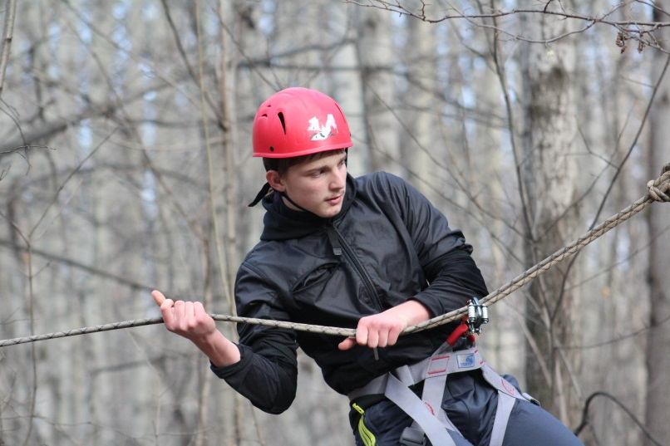
26 октября в лесном массиве ГБУ СО «Чайка» пос. Управленческий команда «Лидер» в составе 6 человек приняла участие в соревновании по спортивному ориентированию, проводимым в рамках реализации Самарской областной программы «Юность-территория, свободная от курения!»
На протяжении всего времени участников соревнования объединял спортивный дух, хорошее настроение, масса положительных эмоций, и, конечно же, хорошая погода.
Ребята приняли участие в разных видах состязаний. Это и преодоление полосы препятствий, и стрельба из пневматической винтовки, спортивное ориентирование "Звездочка", радиопеленгация "Фоксоринг", "Лабиринт".

Все предложенные задания были разнообразными и интересными, так как требовали от участников не только хорошей физической подготовки, но и смекалки, хитрости и умения ориентироваться на местности. И каким бы не был наш результат, все участники получили огромное удовольствие и мой возвращались довольными, усталыми и с хорошим настроением.

